МІНІСТЕРСТВО ОСВІТИ І НАУКИ УКРАЇНИ

НАЦІОНАЛЬНИЙ УНІВЕРСИТЕТ «ЛЬВІВСЬКА ПОЛІТЕХНІКА»

Кафедра інформаційних систем та мереж

Лабораторна робота №1

з дисципліни

СПЕЦІАЛІЗОВАНІ МОВИ ПРОГРАМУВАННЯ

на тему

ВВЕДЕННЯ В PYTHON

Виконала:

ст. гр. ІТ-21сп

Борисов П.Р.

Прийняв:

Щербак С.С.

Львів-2023

**Мета роботи:** Створення консольної програми-калькулятора за допомогою основних синтаксичних конструкцій Python, з іншим завданням на заміну тестуванню та валідації.

**План роботи**

import math  
  
memory = None  
  
history = []  
  
settings = {  
 "decimal_places": 2,  
 "use_memory": True  
}  
  
  
def add_to_history(expression, value):  
 entry = f'{expression} - {value}'  
 history.append(entry)  
  
  
def store_in_memory(value):  
 global memory  
 memory = value  
  
  
def retrieve_from_memory():  
 global memory  
 return memory  
  
  
def view_history():  
 if not history:  
 print('Empty history')  
 return  
 for entry in history:  
 print(entry)  
  
  
def change_settings():  
 global settings  
 print("1. Change decimal places.")  
 print("2. Toggle memory function.")  
  
 choice = input("Enter your choice: ")  
 if choice == '1':  
 try:  
 places = int(input("Enter number of decimal places (0-10): "))  
 if 0 <= places <= 10:  
 settings["decimal_places"] = places  
 print(f"Set decimal places to {places}.")  
 else:  
 print("Invalid number of decimal places.")  
 except ValueError:  
 print("Invalid input.")  
 elif choice == '2':  
 settings["use_memory"] = not settings["use_memory"]  
 status = "enabled" if settings["use_memory"] else "disabled"  
 print(f"Memory function is now {status}.")  
  
  
def calculate_number(first_number, second_number, operator):  
 try:  
 if operator == '-':  
 return first_number - second_number  
 if operator == '+':  
 return first_number + second_number  
 if operator == '*':  
 return first_number * second_number  
 if operator == '%':  
 return first_number % second_number  
 if operator == '^':  
 return first_number ** second_number  
 if operator == '√':  
 return math.sqrt(first_number)  
 if operator == '/':  
 if second_number == 0: # Prevent division by zero  
 print("Error: Division by zero.")  
 return None  
 return first_number / second_number  
 except Exception as e:  
 print(f"An error occurred: {e}")  
 return None  
  
  
def get_correct_operator():  
 operator_list = ['+', '-', '*', '/', '%', '^', '√)']  
 while True:  
 operator = input('Enter your operator\n')  
 if operator in operator_list:  
 return operator  
 else:  
 print('Incorrect operator')  
  
  
def get_float_input(prompt):  
 while True:  
 try:  
 return float(input(prompt))  
 except:  
 print("Incorrent number! Enter valid")  
  
  
def run_calculator():  
 global memory  
  
 while True:  
 print("\nCalculator Menu:")  
 print("1. Perform calculation.")  
 print("2. View history.")  
 print("3. Change settings.")  
 print("4. Quit.")  
 user_choice = input("Enter your choice: ")  
  
 if user_choice == '1':  
 if memory is not None:  
 print(f'Number in memory {memory}')  
 get_from_memory = input('Get value from memory? Y/N \n').upper()  
 if get_from_memory == 'Y':  
 first_number = memory  
 else:  
 first_number = get_float_input('Enter first number\n')  
 else:  
 first_number = get_float_input('Enter first number\n')  
  
 second_number = get_float_input('Enter second number\n')  
 operator = get_correct_operator()  
  
 result = calculate_number(first_number, second_number, operator)  
  
 expression = f"{first_number} {operator} {second_number}"  
 add_to_history(expression, result)  
 if settings["decimal_places"] == 0:  
 result = int(round(result))  
 else:  
 result = round(result, settings["decimal_places"])  
 print(result)  
  
 if settings["use_memory"]:  
 store_in_memory(result)  
  
  
 elif user_choice == '2':  
 view_history()  
 elif user_choice == '3':  
 change_settings()  
 elif user_choice == '4':  
 break  
  
  
if __name__ == '__main__':  
 run_calculator()

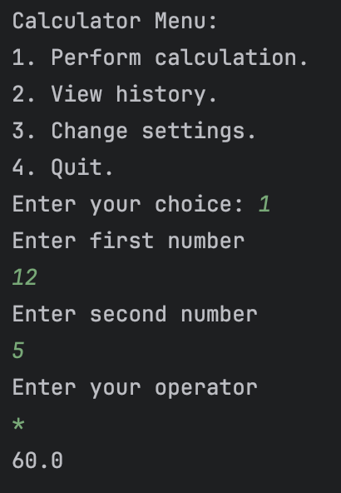

**Рис.1 Виконання програми**

**Висновок:** під час виконання лабораторної роботи я створив простий консольний калькулятор на Python, який може виконувати арифметичні операції, обробляти помилки та надавати користувачу зручний інтерфейс. Цей проєкт допоміг мені вивчити основний синтаксис Python і концепції, такі як введення користувача, умовні оператори, цикли та обробка помилок.